Stok Ekstresi 

# Gereksinimler

1. Visual Studio
2. Git
3. Devexpress
4. MSSQL
5. …………….. adresindeki veritabanı

# İstekler

1. Prosedür oluştur
   * Parametreler: Malkodu, Başlangıç Tarihi ve Bitiş Tarihi
   * Tarih alanına göre artan sıralamada olacak
   * Gösterilecek alanlar: SiraNo, IslemTur, EvrakNo, Tarih, GirisMiktar, CikisMiktar, Stok
     + SiraNo: Artan şekilde yazdırılacak
     + IslemTur: STI.IslemTur **0** ise “Giriş”, **1** ise “Çıkış” yazacak
     + EvrakNo: STI.EvrakNo
     + Tarih**: CONVERT(VARCHAR(15), CAST(STI.Tarih - 2 AS datetime), 104)**
     + GirisMiktar: STI.IslemTur **0** ise STI.Miktar değilse **0**
     + CikisMiktar: STI.IslemTur **1** ise STI.Miktar değilse **0**
     + Stok: Bu sütun kod ile hesaplanacak. Giriş ve çıkış miktarlarına göre toplayarak stoğu getirip yazdıracak.
     + Stok için örnek kod:

**var stok=0;**

**foreach item in temptable**

**{**

**if (STI.IslemTur==0)**

**stok += STI.Miktar;**

**else**

**stok -= STI.Miktar;**

**temtable.Stok=stok;**

**}**

* + Örnek Çıktı:

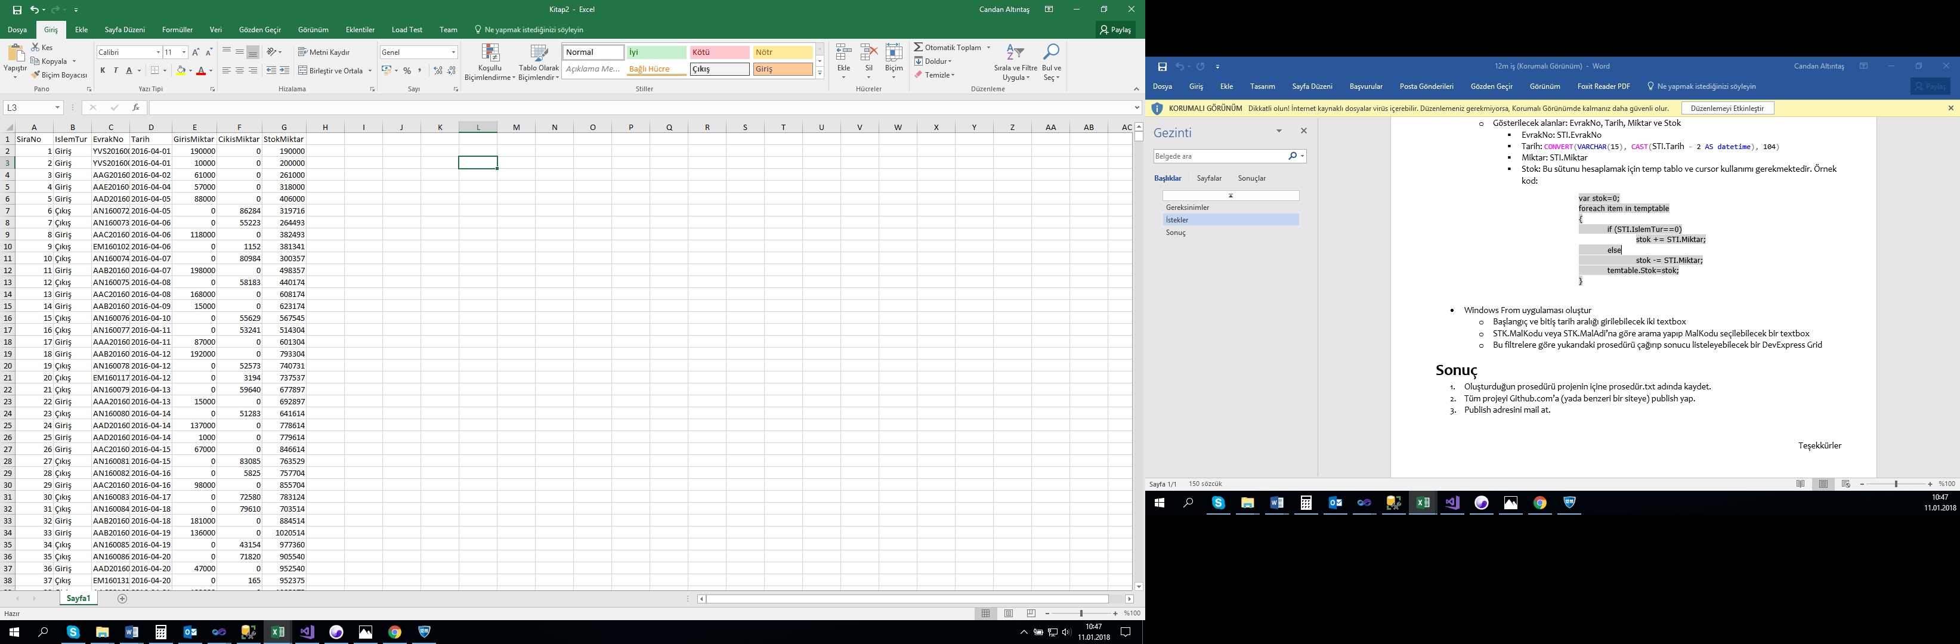

1. Windows From uygulaması oluştur
   * Başlangıç ve bitiş tarih aralığı girilebilecek iki textbox
     + Bir DateTime degeri INT degerine dönüştürme kodu:

**Convert.ToInt32((new DateTime()).ToOADate());**

* + STK.MalKodu veya STK.MalAdi’na göre arama yapıp MalKodu seçilebilecek bir textbox
  + Bu filtrelere göre yukarıdaki prosedürü çağırıp sonucu listeleyebilecek bir DevExpress Grid

# Artılar

* Stok sütununu hesaplarken cursor kullanılabilir
* Visual Studio’da çalışırken her adımı gösterecek şekilde commit yapılabilir.
* Prosedüre ve projeye yorum satırları eklenebilir
* Oluşturulan grid için export seçeneği olabilir
* Oluşturulan grid için yazdırma seçeneği olabilir

# Gönder

1. Oluşturduğun prosedürü projenin içine prosedür.txt adında kaydet.
2. Tüm projeyi Github.com’a (yada benzeri bir siteye) publish yap.
3. Publish adresini mail at.

Teşekkürler